2021年、平和軍縮時評
2021年08月31日
空母「クイーンエリザベス」アジア来航が象徴する安保関連法成立から6年の実態

木元茂夫
2015年9月に安保法制が強行成立されてからまる6年になろうとしている。この間、自衛隊の活動領域が飛躍的に拡大し、日米軍事一体化が進む一方で、その活動の不透明な部分が増え続けており、今も形式的には掲げている「専守防衛」の理念が揺らいでいる。成立から6年、活動領域を拡大する自衛隊の動向を振り返る。

空母クイーンエリザベスのアジア来航
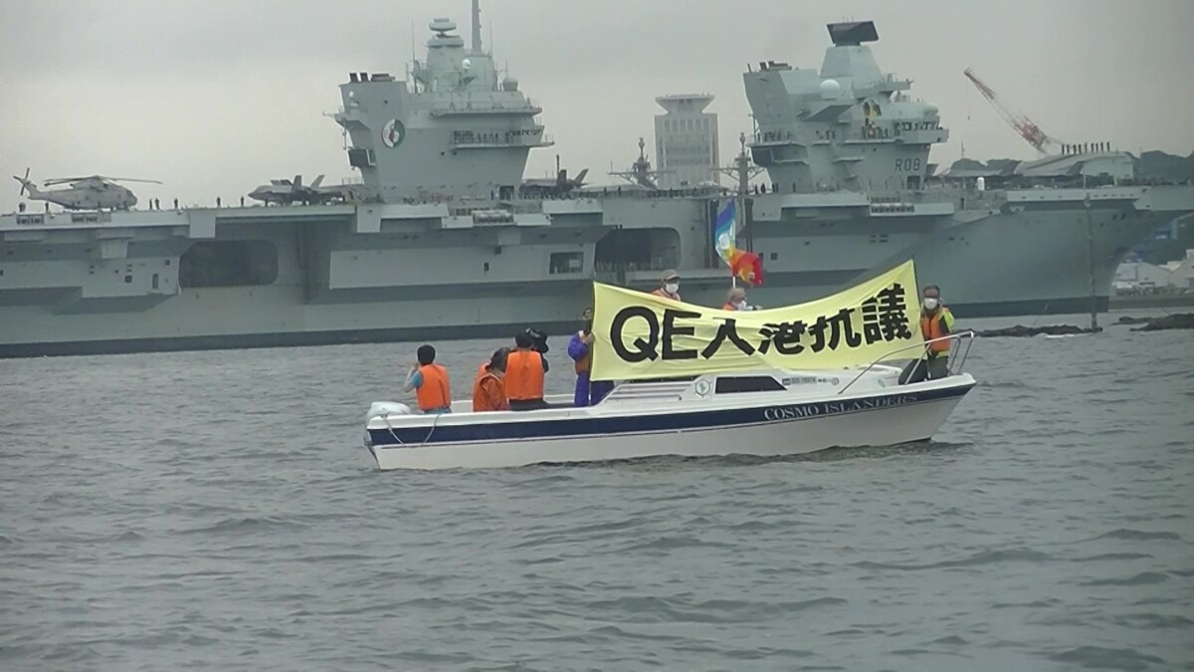
イギリスの空母クイーンエリザベス(以下、QE)打撃群は2021年7月6日、地中海からスエズ運河を通過してアデン湾に出てきた。「打撃群」とは空母を中心に、これを防衛する駆逐艦などの水上戦闘艦、燃料、弾薬などを搭載した補給艦などから構成される艦隊のことである。しかも、QE打撃群はイギリス海軍単独ではなく、アメリカ海軍のイージス駆逐艦「ザ・サリバンズ」(8,950トン)、オランダ海軍のフリゲート艦「エファーツェン」(6,050トン)などを含む、多国籍打撃群であった。空母QE(満載排水量67,669トン、全長284メートル、乗員約１,600名)の艦載機F-35B戦闘機もアメリカ海兵隊所属機とイギリス海軍機の計18機を搭載していた。新型コロナの感染者を出しながら艦内で隔離したまま航海を続けている。補給艦も大型の「タイドスプリング」(37,000トン)と「フォートビクトリア」(36,580トン)の2隻を引き連れての作戦行動である。
同艦隊は、7月27日、マラッカ海峡を抜けて南シナ海に入った。ここで中国海軍の原子力潜水艦の追尾を受けたと英紙は報道している。8月6日、グァム島に入港。14日頃出港、8月24日に沖縄南方海域で強襲揚陸艦「アメリカ」、海自のヘリ空母「いせ」、護衛艦「あさひ」と共同訓練を実施、25日から28日にかけて沖縄南方から東シナ海で日米英蘭共同訓練を実施した。26日には中国海軍のイージス艦2隻、フリゲート艦1隻が宮古島の東方120キロの海域を航行したと統合幕僚監部は、発表している。ここでもQE打撃群が中国海軍の対応を引き出している。
8月30日～9月1日まで空母QEは日本海で韓国海軍との演習を行った。強襲揚陸艦独島やイージス艦など大型の艦艇が参加した。日韓関係の現状を反映してか、海上自衛隊は参加していない。
しかし、訓練はこれだけではなかった。空母QEが日本海で訓練していた8月31日、航空自衛隊は「日米同盟の抑止力・対処力を強化するべく、米軍との共同訓練を実施」した。訓練目的を「航空自衛隊の戦術技量及び日米共同対処能力の向上 」とし、 日本海から東シナ海及び沖縄周辺までのかなり広い空域で行っている。北から千歳、百里、小松、築城、新田原、那覇の各基地から、F-15戦闘機あるいはF-2戦闘攻撃機が2機～4機出動して、米軍のB-52戦略爆撃機1機の護衛飛行を行っている。この訓練は2017年からはじまった。最初は「編隊航法訓練」だけだったが、最近では「要撃戦闘訓練」が加わっている。「要撃」とは接近してきた相手を攻撃することであるが、訓練としては具体的にどういう形式になるのだろうか。8月31日、海上では空母QEが、上空ではB-52が飛行していたのである。これは「武力による威嚇」ではないのか。日朝国交正常化交渉が停滞したままなのに、こうした軍事行動だけがエスカレートしている。
韓国の「中央日報」(電子版8月30日付)は、「韓国国防部は人道主義的支援と災害救護中心の演習としているが、参加戦力の規模が相当なものという点で演習の様相は多様だと予想される」と批判的に報じ、朝鮮外務省が「英国がアジア太平洋地域に軍艦まで動員して情勢を激化させようとしている。英国空母戦団の朝鮮半島域内進入計画は挑発」と反発したと紹介している。
そして、航空自衛隊のこの訓練では1995年の安保関連法で追加された、自衛隊法第95条の2(自衛官は、アメリカ合衆国の軍隊その他の外国の軍隊その他これに類する組織の部隊であって自衛隊と連携して我が国の防衛に資する活動（共同訓練を含み、現に戦闘行為が行われている現場で行われるものを除く）に現に従事しているものの武器等を職務上警護するに当たり、人又は武器等を防護するため必要であると認める相当の理由がある場合には、その事態に応じ合理的に必要と判断される限度で武器を使用することができる。ただし、刑法第36条(正当防衛)又は第37条(緊急避難)に該当する場合のほか、人に危害を与えてはならない)が、発動されている可能性が高い。

拡大する米軍艦艇・航空機の防護
実は、安保関連法の中で最も多く発動されているのが、自衛隊法第95条の２、米艦艇と航空機の防護である。この4年間の実績は下記のとおり。今年3月に防衛省交渉で詳細なデータの公開を求めたが、防衛省の担当者は「米軍との関係もあり、いつ、どこで発動したかは公表しないことにしている」と言い放った。驚くべき対応である。安保関連法が成立した時、誰もここまで自衛隊の行動が隠されてしまうとは思っても見なかったし、当然、国会報告があると思っていた。
しかし、防衛省は毎年2月に発動件数だけを発表している。限定された情報からわかるのは、海自による米艦艇の防護では、2017年の1回をのぞき、「弾道ミサイルの警戒を含む情報収集・警戒監視活動」の場面で、つまり、実際の任務の中で発動されているということだ。
よくよく考えてみると、海自艦艇の日常的な行動は基本的に公開されない。艦艇の動きを監視していてわかるのは、多くが1週間以内の短期間の出動を繰り返しているが、1ケ月以上出動している艦艇もある。どこで何をしているかはわからない。日米共同訓練などは一応発表されているが、ほとんどが事後発表であり、すべての訓練が発表されているわけではない。潜水艦も訓練で1回だけ南シナ海に行ったのか、日常的な行動なのかは不明である。日本海と東シナ海での共同パトロールの時に「防護」が発動されているのではと推測するが、実態はわからない。
対照的に空自による米航空機の防護は、「共同訓練」だけで発動されていて、実際の任務での発動はいまのところない。そして、訓練の内容が問題。2017年3月から日本上空に飛来する米戦略爆撃機(B-52、B-1)と航空自衛隊機の編隊航法訓練がはじまった。最初は「九州上空」に限定されていたが、次第に空域が拡大し、「日本海、沖縄北方を含む東シナ海上の空域」となった。参加する機数も拡大した。2021年4月22日の訓練では、B-52爆撃機2機、空自機15機と大規模なものになった。訓練内容も「要撃戦闘訓練」が加わった。どうやらこの訓練で「防護」が発動されているようだ。つまり、爆撃機が攻撃されそうになったら、自衛隊機が迎撃戦闘をやるということだ。場所によっては、中国やロシアの戦闘機が出てくるかもしれない。そんな危険な訓練なのに詳細は非公開、私たちがその実態を知ることができるのは、実際に衝突が起きて報道された時だけである。
自衛隊法第95条の2による米軍の艦艇及び航空機の警護状況 出所 防衛省の各年発表のデータによる
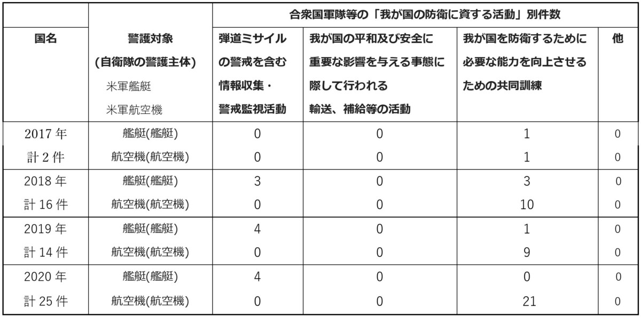

安保関連法施行後、日本政府がやったこと
少し視点を拡大して、この5年間に安倍‐菅政権がやったことを整理しておきたい。安保関連法の国会審議がはじまる少し前の2015年4月27日に「新たな日米防衛協力のための指針」(新ガイドライン)が合意された。1978年、1997年に続く3度目のガイドラインである。安保法制と新ガイドラインはセットになっている。新ガイドラインに「平時からの協力措置」として列挙された項目とその実施状況を確認する（「→以降」の太字は、当該項目のその後の動向を示す）。
Ａ．平時からの協力措置
日米両政府は、日本の平和及び安全の維持を確保するため、日米同盟の抑止力及び能力を強化するための、外交努力によるものを含む広範な分野にわたる協力を推進する。自衛隊及び米軍は、あらゆるあり得べき状況に備えるため、相互運用性、即応性及び警戒態勢を強化する。このため、日米両政府は、次のものを含むが、これに限られない措置をとる。
1.情報収集、警戒監視及び偵察 →準天頂衛星(測位衛星、長距離ミサイルの誘導には不可欠)の打上げ、これまでのイージス艦よりレーダーの探知範囲が広いイージス艦「まや」、「はぐろ」の就役。空自に航続距離の長い電波情報偵察機RC-2を導入
日米両政府は、日本の平和及び安全に対する脅威のあらゆる兆候を極力早期に特定し並びに情報収集及び分析における決定的な優越を確保するため、共通の情勢認識を構築し及び維持しつつ、情報を共有し及び保護する。これには、関係機関間の調整及び協力の強化を含む。 自衛隊及び米軍は、各々のアセットの能力及び利用可能性に応じ、情報収集、警戒監視及び偵察（ＩＳＲ）活動を行う。これには、日本の平和及び安全に影響を与え得る状況の推移を常続的に監視することを確保するため、相互に支援する形で共同のＩＳＲ活動を行うことを含む。
２．防空及びミサイル防衛 →イージスアショア導入が中止となり、イージスシステム搭載艦を検討中。空自戦闘機による米軍爆撃機の護衛飛行を実施
自衛隊及び米軍は、弾道ミサイル発射及び経空の侵入に対する抑止及び防衛態勢を維持し及び強化する。日米両政府は、早期警戒能力、相互運用性、ネットワーク化による 監視範囲及びリアルタイムの情報交換を拡大するため並びに弾道ミサイル対処能力の総合的な向上を図るため、協力する。さらに、日米両政府は、引き続き、挑発的なミサイル発射及びその他の航空活動に対処するに当たり緊密に調整する。
３．海洋安全保障 →南シナ海、インド洋等海上自衛隊の訓練海域の拡大、インド太平洋方面派遣訓練を毎年実施、南シナ海での対潜水艦戦訓練の実施、海賊対処部隊派遣の継続、中東へ情報収集のための艦艇派遣、2021年イギリスの空母QE打撃群のアジア来航
日米両政府は、航行の自由を含む国際法に基づく海洋秩序を維持するための措置に関し、相互に緊密に協力する。自衛隊及び米軍は、必要に応じて関係機関との調整によるものを含め、海洋監視情報の共有を更に構築し及び強化しつつ、適切な場合に、ＩＳＲ 及び訓練・演習を通じた海洋における日米両国のプレゼンスの維持及び強化等の様々な取組において協力する。
４．アセット（装備品等）の防護 →米軍艦艇および航空機(特に爆撃機)の防護を実施
自衛隊及び米軍は、訓練・演習中を含め、連携して日本の防衛に資する活動に現に従事している場合であって適切なときは、各々のアセット（装備品等）を相互に防護する。
５．訓練・演習 →二国間訓練の増加、多国間訓練は日米豪印の枠組みでの訓練が増加
自衛隊及び米軍は、相互運用性、持続性及び即応性を強化するため、日本国内外双方において、実効的な二国間及び多国間の訓練・演習を実施する。適時かつ実践的な訓練・ 演習は、抑止を強化する。日米両政府は、これらの活動を支えるため、訓練場、施設及び関連装備品が利用可能、アクセス可能かつ現代的なものであることを確保するために協力する。
６．後方支援 →日本海、東シナ海での米軍艦艇への燃料補給、日豪・日英・日仏・日カナダ・日インド物品役務提供協定の締結
日本及び米国は、いかなる段階においても、各々自衛隊及び米軍に対する後方支援の実施を主体的に行う。自衛隊及び米軍は、日本国の自衛隊とアメリカ合衆国軍隊との間における後方支援、物品又は役務の相互の提供に関する日本国政府とアメリカ合衆国政府との間の協定（日米物品役務相互提供協定）及びその関連取決めに規定する活動について、適切な場合に、補給、整備、輸送、施設及び衛生を含むが、これらに限らない後方支援を相互に行う。
７．施設の使用 →最近の事例、2月～8月厚木基地に米陸軍のCBRN部隊が展開、6月米空軍のオスプレイが山形空港に緊急着陸。7月陸自奄美駐屯地に米陸軍のPAC3ミサイル部隊が展開
日米両政府は、自衛隊及び米軍の相互運用性を拡大し並びに柔軟性及び抗たん性を向上させるため、施設・区域の共同使用を強化し、施設・区域の安全の確保に当たって協力する。日米両政府はまた、緊急事態へ備えることの重要性を認識し、適切な場合に、民間の空港及び港湾を含む施設の実地調査の実施に当たって協力する。

麻生副総理の台湾有事‐存立危機事態発言
安保関連法の施行から5年が経過したが、幸いなことに重要影響事態、存立危機事態が発動されることは一度もなかった。しかし、7月5日、麻生太郎副総理兼財務相は、自民党衆議院議員の会合で講演し、「台湾で大きな問題が起きると、存立危機事態に関係してくると言ってまったくおかしくない。そうなると、日米で一緒に台湾を防衛しなければならない」と発言。軽率の極みと言わざるを得ない。
存立危機事態は、「我が国と密接な関係にある他国に対する武力攻撃が発生」することが前提となっている。中国が台湾に侵攻し、日米が軍事力でこれを阻止するということを想定しているなら、自衛隊がどのくらいの戦死者を出すか、数百人というレベルではすまないと私は考える(レーダーによる情報収集・米軍への情報提供のために派遣したイージス艦(1隻あたり乗組員約300名)、燃料の洋上補給のために派遣した補給艦(1隻あたり乗組員約140名)など複数の艦艇が、中国の対艦弾道ミサイル、巡航ミサイル等で撃沈され乗組員が全員死亡することを想定した数字)。
さらに、在日米軍基地が攻撃された場合の民間人も含めた人命の損傷、経済的な影響などを考慮して発言されていますか、と言いたくなる。
アメリカのミリー統合参謀本部議長の上院歳出委員会で、「中国が台湾全体を掌握する軍事作戦を遂行するだけの本当の能力を持つまでには、まだ道のりは長い」「中国による台湾の武力統一が「近い将来、起きる可能性は低い」」と発言しました(6月19日付「朝日新聞」)。これは一部の米軍幹部の発言を牽制し、修正する狙いがあったと思う。麻生氏の発言は報道されたが、水面下の日米の動きもあるだろうし、今後の台湾をめぐる動向は要注意である。

進んだ日米軍事一体化
安保関連法を一言で要約すると、自衛隊の武器の使用を拡大し、米軍などへの補給の制限を取っ払うものであった。PKO法には「駆け付け警護」「宿営地の共同防衛」が追加され、南スーダンでの実際の発動が懸念されたが、2017年に施設部隊は撤退、司令部要員だけが派遣され続けている。幸いなことに自衛隊が発砲する場面はなかった。一方、国連PKO活動ではない、シナイ半島多国籍監視軍(MFO)に2019年から2名の自衛官が派遣されるようになった。「国際連携平和安全活動」の実働化である。
そして、自衛隊の行動の地理的拡大である。東シナ海から南シナ海、さらにはインド洋、オーストラリア、ペルシア湾にまで拡大してしまった。日米安全保障条約第6条は「極東における国際の平和及び安全の維持に寄与するため」と地理的な限定をしている。それが、「自由で開かれたインド太平洋」戦略のもとで、野放図に拡大していったのがこの5年間だった。自衛隊の活動は、日本がこれまで掲げて来た「専守防衛」とは、まったく異なるものになりつつある。
6月25日には「日豪空中給油に関する覚書」が調印され、7月11日には「日本国の自衛隊とインド軍隊との間における物品又は役務の相互の提供に関する日本国政府とインド共和国政府との間の協定」が発効した。自衛隊の活動は、さらに拡大しようとしている。
FacebookTwitterHatenaLinePocketSMS共有

